Фотоотчет
об участии во всероссийской акции
«Окна Победы»
в честь 75-летия Победы в Великой Отечественной войне.

Дети нашей группы, совместно с родителями приняли участие в акции, украсили окна своего дома, квартиры используя символы Победы.
"Ценность акции в том, что, даже не выходя из дома, мы можем выразить признательность ветеранам Великой Отечественной войны и почтить память павших героев, превратив свои окна в галереи памяти и выразить благодарность всем, кто сделал возможным наше мирное небо!"
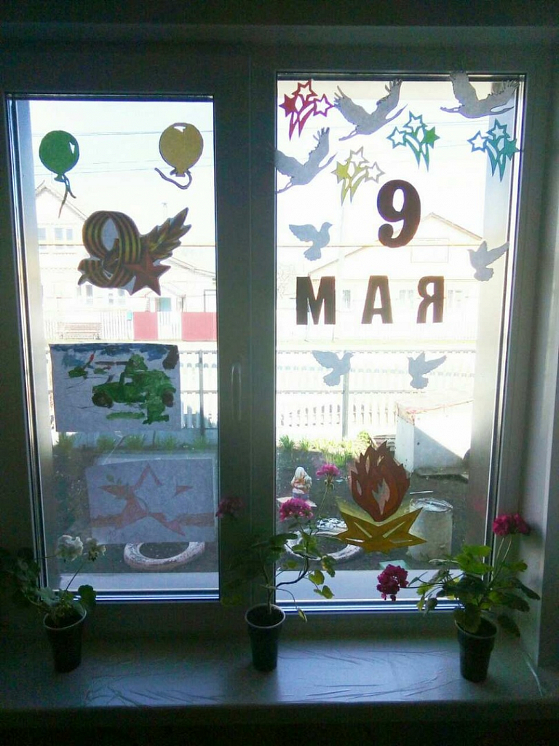

Окно семьи Картышкиных

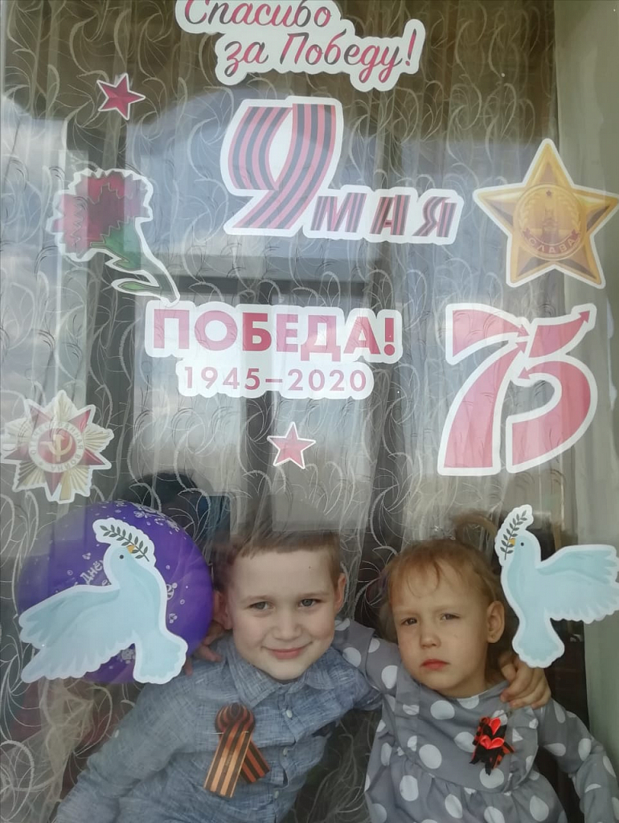
Окно семьи Семелиных

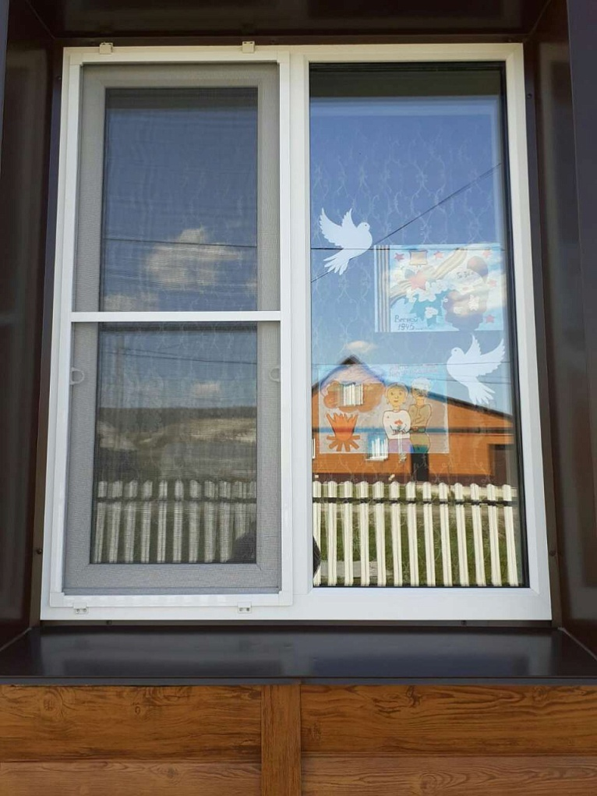
Окно семьи Сотовых

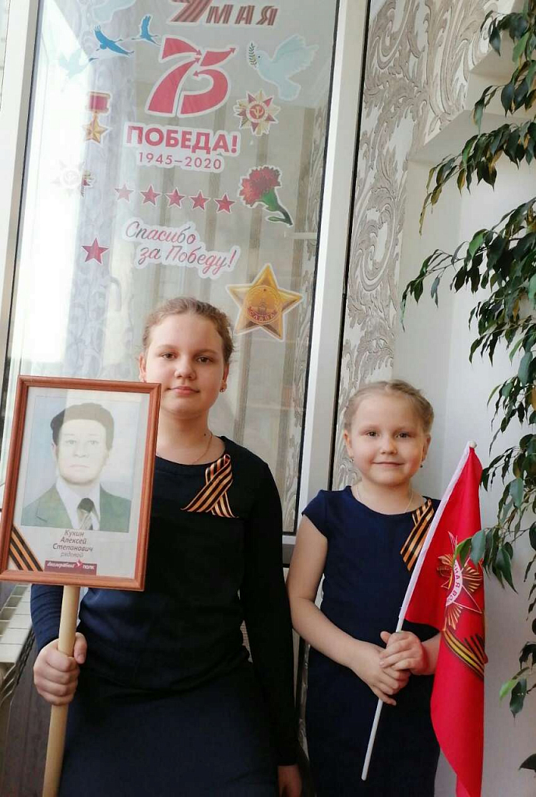
Окно семьи Косолаповых

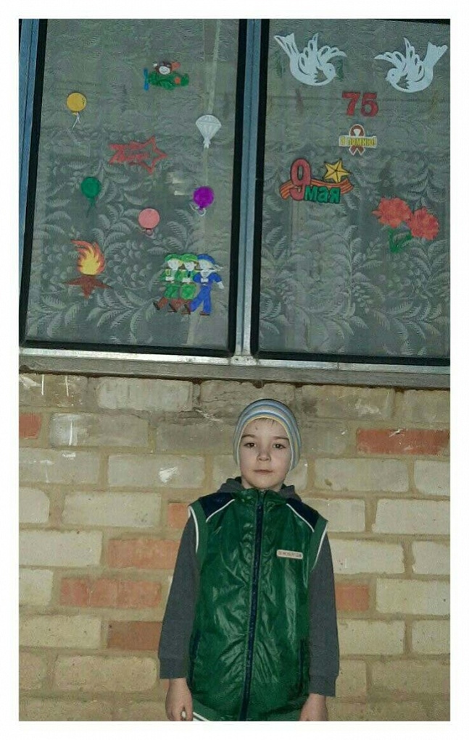
Окно семьи Юриных
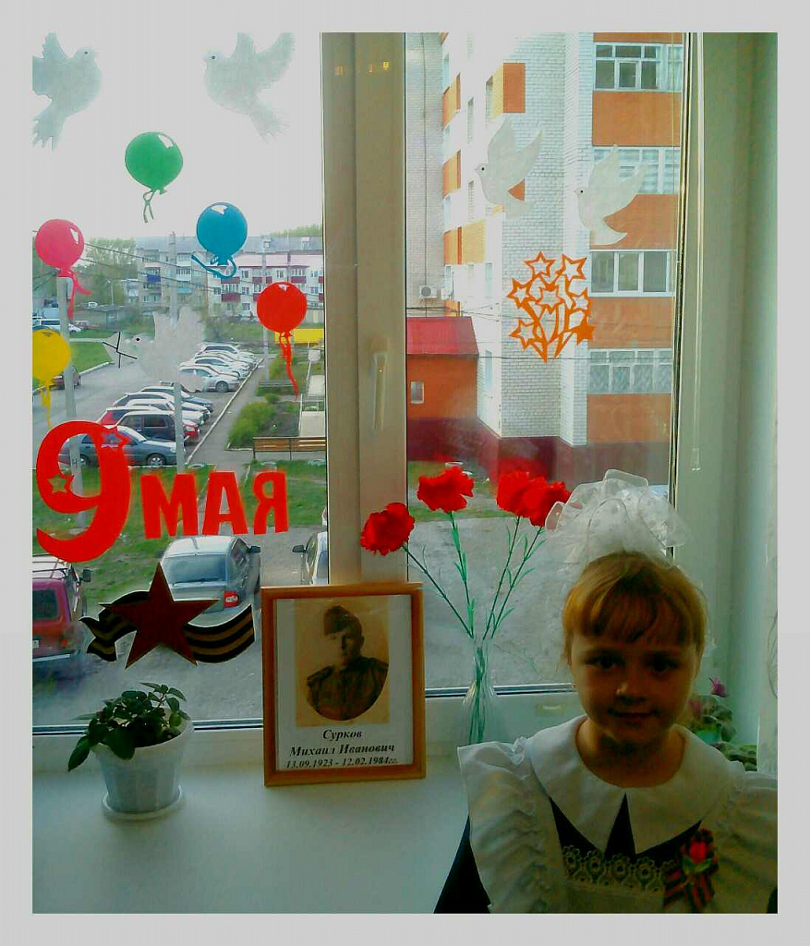
Окно семьи Сурковых

